ỦY BAN NHÂN DÂN  TỈNH HẢI DƯƠNG  Số: 28/2019/QĐ-UBND | CỘNG HÒA XÃ HỘI CHỦ NGHĨA VIỆT NAM  Độc lập - Tự do - Hạnh phúc  Hải Dương, ngày 18 tháng 6 năm 2019

QUYẾT ĐỊNH
Quy định giá tiêu thụ nước sạch sinh hoạt của Công ty cổ phần thương mại
và xây dựng Nam Sơn trên địa bàn huyện Nam Sách
ỦY BAN NHÂN DÂN TỈNH HẢI DƯƠNG
Căn cứ Luật Tổ chức chính quyền địa phương ngày 19 tháng 6 năm 2015;
Căn cứ Nghị định ỈỈ7/2007/NĐ-CP ngày 11 thảng 7 năm 2007 của Chỉnh phủ về sản xuất, cung cấp và tiêu thụ nước sạch; Nghị định 124/201Ỉ/NĐ-CP ngày 28 tháng 12 năm 2011 của Chính phủ về sửa đoi, bô sung một sổ điểu Nghị định ĩ Ỉ7/2007/NĐ-CP ngày 11 tháng 7 năm 2007 của Chỉnh phủ;
Căn cứ Thông tư số 75/2012/TTLT-BTC-BXD-BNN ngày 15 tháng 5 năm 2012 của Liên bộ Bộ Tài chính- Bộ Xây dựng- Bộ Nông nghiệp và Phát triển nông thôn về việc hướng dẫn nguyên tắc, phương pháp xác định và thẩm quyền quyết định giá tiêu thụ nước sạch tại các đô thị, khu công nghiệp và khu vực nông thôn;
Căn cứ Thông tư sồ 88/2012/TT-BTC ngày 28 tháng 5 năm 2012 của Bộ Tài chính về việc ban hành khung giá tiêu thụ nước sạch sinh hoạt;
Căn cứ Thông tư sổ 25/2014/TT-BTC ngày ỉ 7 tháng 02 năm 2014 của Bộ Tài chỉnh quy định phương pháp định giá chung đổi với hàng hỏa, dịch vụ;
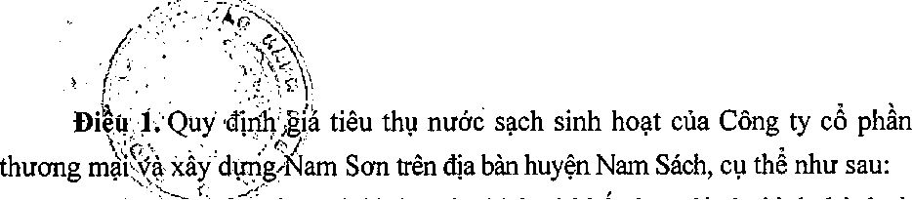
Theo đề nghị của Giảm đốc Sở Tài chính,
QUYẾT ĐỊNH:
1. Giá tiều thọ nước sạch bình quân (tính cả khâu hao tài sản hình thành từ nguồn vốn ngân sách nhà nước): 9.61 lđ/m³.
2. Mức giá tiêu thụ nước sạch sinh hoạt của hộ dân cư (giá lũy tiến):

Điều 2. Các mức giá tiêu thụ nước sạch quy định tại Điều 1 nêu trên chưa bao gồm thuế VAT, các loại phí, giá dịch vụ thoát nước, tiền dịch vụ môi trường rùng (nếu có) và áp dụng cho sản lượng nước tiêu thụ kể từ ngày 01 tháng 7 năm 2019.
Sản lượng nưó’c sử dụng (hộ/tháng) | Mức giá (đồng/m³)
Mức ỉ Om³ đầu tiên | 7.680
Từ trên ỈOrn đến 20m³ | 9.610
Từ trên 2Om³ đến 3Om³ | 11.530
Trên 3Om³ | 12.490

Chất lượng nước cung cấp phải đạt tiêu chuẩn kỹ thuật quốc gia về nước sính hoạt theo quy định của Bộ Y tể.
Điều 3. Quyết định có hiệu lực kể từ ngày 01 tháng 7 năm 2019.
Công ty cổ phần thương mại và xây dựng Nam Sơn có trách nhiệm thực hiện mức giá bán nước sạch quy định tại Điều 1 theo đúng quy định hiện hành.
Sở Tài chính, Sở Xây dựng, Sở Nông nghiệp và Phát triển nông thôn có trách nhiệm hướng dẫn, kiểm tra, giám sát việc thực hiện.
Điều 4. Chánh Văn phòng ủy ban nhân dân tỉnh, Giám đốc các Sở: Tài chính, Xây dựng, Nông nghiệp và Phát triển nông thôn; Thủ trưởng các Sở, ban, ngành, đơn vị, cá nhân có liên quan; Chủ tịch ủy ban nhân dân huyện Nam Sách; Chủ tịch ủy ban nhân dân các xã: Cộng Hòa, An Bình, Quốc Tuấn, Thanh Quang, Hợp Tiến, Hiệp Cát, Nam Hưng, An Lâm, Phú Điền, huyện Nam Sách; Giám đốc Công ty cổ phần thương mại và xây dựng Nam Sơn căn cứ quyết định thi hành./.
Nơi nhận:
TM. ỦY BAN NHÂN DÂN
CHỦ TỊCH
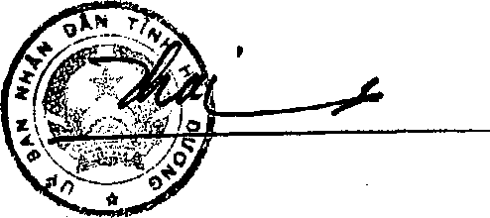
- Văn phòng Chính phù;
- Bộ Tài chính;
- Cục kiểm tra văn bản (Bộ Tư pháp);
- Thường trực Tỉnh ủy;
- Thường trực HĐND tinh;
- Chù tịch, các Phó Chù tịch UBND tinh;
- Trưởng Đoàn Đại biểu Quốc hội tỉnh;
- Các Phó chảnh Văn phòng UBND tình;
- Như Điều 4;
- Trung tâm CNTT - VPUBND tỉnh;
Nguyễn Dương Thái
-Lưu: VP,Thư(30b)&

